

**Carrera Profesional de Ingeniería de Sistemas e Informática**

**SISTEMA DE REGISTRO DE HISTORIAL CLINICO**

**Alumnos:**

Boris Flores Córdova

Fernando Proaño Choque

Víctor Quiroz Moreno

Jesús Mogrovejo Matta

Lima – Perú

**2020**

**INDICE**

Capítulo I 7

Aspectos Generales 7

1 Definición del Problema 7

1.1 Descripción del problema 7

1.2 Definición de Objetivos 8

1.2.1 Objetivo general. 8

1.2.2 Objetivos específicos. 8

1.3 Alcances y limitaciones. 9

1.3.1 Alcances: 9

1.3.2 Limitaciones: 9

1.4 Justificación. 9

1.5 Estado del arte. 10

1.5.1 Sistema de Gestión de Historial Clínico 10

1.5.2 Sistema Web de Historial Clínico 11

1.5.3 Gestión de historias clínicas mediante el uso de un sistema de información 12

Capítulo II 13

2 Marco teórico 13

2.1 Fundamento teórico 13

2.1.1 Marco teórico de programación orientada a objetos 13

2.1.2 Instancias, clases y herencia 14

2.1.3 Marco teórico de conceptos médicos. 16

Capítulo III 21

3 Desarrollo de la solución 21

3 21

3.1 Diagrama de clases 21

3.2 Estructura del Proyecto 22

3.2.1 Estructura de clases 22

3.3 Contenido del proyecto 23

3.3.1 Clases 23

3.3.2 Código Fuente 30

3.3.3 Prototipo o Vistas 33

Capitulo IV 40

4 Resultados 40

4.1 Pruebas del aplicativo 40

4.2 Caso 40

4.2.1 Resultados esperados 44

4.2.2 Resultados según objetivos 45

4.3 Costos y beneficios 45

4.3.1 Presupuesto (Cuadro de egresos e ingresos) 45

Conclusiones 47

Recomendaciones 48

Modelo Lean Canvas 49

Bibliografía 50

**INDICE DE FIGURAS**

**Figura 1 .** Interfaz de antecedentes del paciente. Fuente: Víctor Quintanilla (2017) 10

**Figura 2** Sistema web de Historial clínico. Fuente: José Huamán (2017) 11

**Figura 3** Pantalla principal del módulo Historia Clínica . Fuente: Wilmer Ortiz (2019) 12

**Figura 4** Login del Programa . Fuente: Elaboración Propia 18

**Figura 5** Lista de consulta y registro de historias clínicas. Fuente: Elaboración Propia 19

**Figura 6** Lista de Atenciones 20

**Figura 7** Diagrama de clases 21

**Figura 8** Estructura del proyecto. Fuente: Elaboración Propia 22

**Figura 9** Método buscar paciente. Fuente: Elaboración propia 30

**Figura 10** Método agregar atención. Fuente: Elaboración propia 30

**Figura 11** Método eliminar atención. Fuente: Elaboración propia 30

**Figura 12** Método Agregar paciente. Fuente: Elaboración propia 30

**Figura 13** Método grabar paciente. Fuente: Elaboración propia 31

**Figura 14** Método cargar paciente. Fuente: Elaboración propia 31

**Figura 15** Ventana de Login . Fuente: Elaboración Propia 32

**Figura 16** Interfaz de Administrador. Fuente: Elaboración Propia 33

**Figura 17** Interfaz de Doctor. Fuente: Elaboración Propia 34

**Figura 18** Interfaz de Recepcionista Fuente: Elaboración Propia 35

**Figura 19** Lista de Historias clínicas . Fuente: Elaboración Propia 36

**Figura 20** Búsqueda de Historias clínicas . Fuente: Elaboración Propia 37

**Figura 21** Generación de PDF . Fuente: Elaboración Propia 38

**Figura 22** Registro del paciente .Fuente: Elaboración Propia 39

**Figura 23** Tabla de datos de los pacientes. Fuente: Elaboración Propia 40

**Figura 24** Creación de historia clínica. Fuente: Elaboración Clínica 41

**Figura 25** Generación de PDF. Fuente: Elaboración Propia 42

**Figura 26** Proyección Ventas Mensual. Fuente: Elaboración Propia 44

**Figura 27** Cuadro de VAN y TIR. Fuente: Elaboración Propia 45

**Figura 28** . Lean Canvas. Fuente: Elaboración propia 48

|

# 

# Capítulo I

# Aspectos Generales

# Definición del Problema

En el Centro Médico CIDON, especializado en endocrinología, diariamente tiene la dificultad en registrar y buscar la cantidad de pacientes que se atienden en la clínica, así mismo corren con el riesgo de perder o dañar dicho registro ya que este se realiza en un cuadernillo y/o fólderes, considerando también que la cantidad de personas atendidas a diario va en aumento y ya que, actualmente el registro de su historia clínica se documenta en papel un historial clínico. Esto también dificulta la labor de los doctores ya que, al no tener la información a un fácil alcance, puede ocasionar el desconocimiento total de las enfermedades que el paciente antecede y de los medicamentos que este puede ser alérgico

## Descripción del problema

En recepción al recibir a un paciente, se le consulta si es la primera vez que se atiende en esta clínica, si no es así, se revisa los cuadernillos de registros que tiene ordenados de forma alfabética, para que este pueda ser recibido por el doctor. Si la persona que se atenderá es su primera vez en este centro de salud, será registrado en un nuevo cuaderno y se le generará una nueva historia clínica, la que será archivada en un folder donde se irán agregando las fichas de sus atenciones. Actualmente, cuando se quiere obtener información del paciente previamente atendido se hace la búsqueda de forma manual, hoja por hoja, ocasionando mucha espera al paciente o traspapelar los documentos. Además, al registrar a un nuevo paciente se debe ingresar un formato de historia clínica, el cual será archivado en forma alfabética junto a las demás historias de otros pacientes, lo que genera retraso al momento de organizar o movilizar estos documentos.

Por otro lado, el doctor al recibir dicha información puede toparse con datos incorrectos o pertenecientes a otro paciente, poniendo en riesgo el diagnóstico médico del paciente atendido. Muchas veces el doctor cuenta con un registro desordenada de cada paciente, o con anotaciones incorrectas, por la desorganización en el área de archivos de pacientes donde traspapelan las historias clínicas.

## Definición de Objetivos

### Objetivo general.

Diseñar un aplicativo para registrar todos los datos de los pacientes que son atendidos en el centro médico, además de llevar de forma organizada la información de cada paciente, así mismo, tener una búsqueda rápida de las historias de los pacientes de acorde al criterio de búsqueda (Apellidos, DNI, Código Paciente).

### Objetivos específicos.

* Contar con un formulario de registro de datos personales, con todas las casillas de información que requiera la clínica del paciente
* Desarrollar un módulo que permita realizar la búsqueda de las historias clínicas de los pacientes, según sea requerida para su atención.
* Mantener las historias clínicas de los pacientes de forma organizada en formatos PDF.
* Poder brindar a los médicos la información precisa de cada paciente, donde pueda visualizar la evolución del estado de salud del paciente en atención.

## Alcances y limitaciones.

### Alcances:

* Optimizará el proceso de registros y busquedas de pacientes.
* No necesitará conexión a internet.
* La aplicación contará con asistencia técnica.
* Programado en Java 8
* Permitirá almacenar las historias clínicas en PDF.
* Funciona sin base de datos.

### Limitaciones:

* Dirigido solo para centros médicos o consultorios con una sola especialidad.
* Programa es de escritorio y no para móvil.

## Justificación.

El aplicativo está desarrollado para llevar un registro de cada paciente de forma organizada, dicha información sera ingresada al programa mediante un formulario donde el usuario deberá colocar los datos del paciente. Además, proporcionará de forma ordenada la historia clinica del paciente al medico. Por otro lado, la búsqueda de la información de cada paciente será de mayor acceso pudiendo imprimir la información especifica que requiere el personal médico. También, conforme se alimente al programa, se lograr evitar la pérdida de información escencial de cada paciente. Para ello, se habilitarán a los usuarios del sistema, opciones de búsqueda por documento de paciente o por número de historia clinica, con la finalidad de que todo el personal del centro de salud pueda contar con la información disponible, previamente registrada tanto por los licenciados como los diagnósticos médicos del personal de medicina.

## Estado del arte.

Aquí se mostrarán una serie de aplicaciones que tienen relación cercana al proyecto que estamos estableciendo.

### Sistema de Gestión de Historial Clínico

Autor: Víctor Quintanilla Callañaupa

Ubicación: <http://repositorio.uandina.edu.pe/handle/UAC/999>

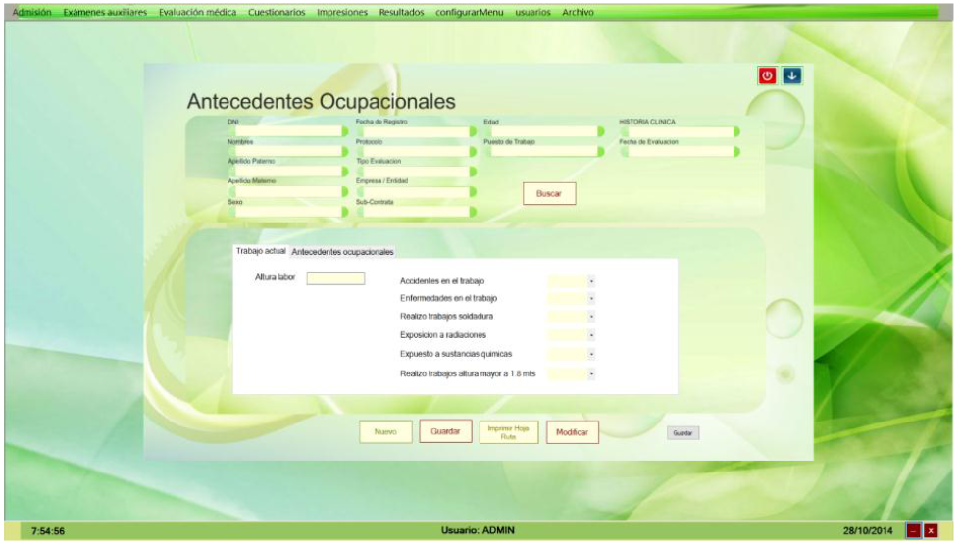

**Figura 1 .** Interfaz de antecedentes del paciente. Fuente: Víctor Quintanilla (2017)

Este sistema tiene la finalidad de facilitar la conservación del Historial Clínico proceso que se llevara a cabo a través de su digitalización, consta de trasformar los archivos que se encuentran en físicos a archivos en versión lógica. El proyecto apoyará al mantenimiento, la integridad. la recuperación, localización y búsqueda de historiales de distintas áreas del centro de salud.

### Sistema Web de Historial Clínico

Autor: José Huamán Zamudio

Ubicación: <http://repositorio.ulasamericas.edu.pe/handle/upa/531>

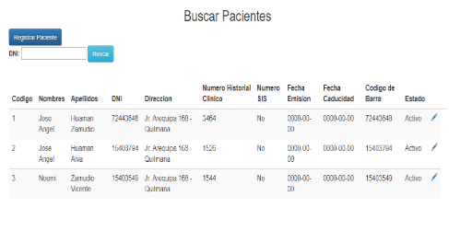

**Figura 2** Sistema web de Historial clínico. Fuente: José Huamán (2017)

Este sistema web busca resolver una de los principales problemas que se da en el área de admisión e historial clínico. Para dicha solución el autor propone crear un sistema web que solucione dicho inconveniente haciendo uso de PHP y MySQL server para la gestión de datos, que abarcará, el área de admisión, caja, triaje y la atención paciente-doctor con respecto al historial clínico.

### Gestión de historias clínicas mediante el uso de un sistema de información

Autor: Wilmer Ortiz Castillo

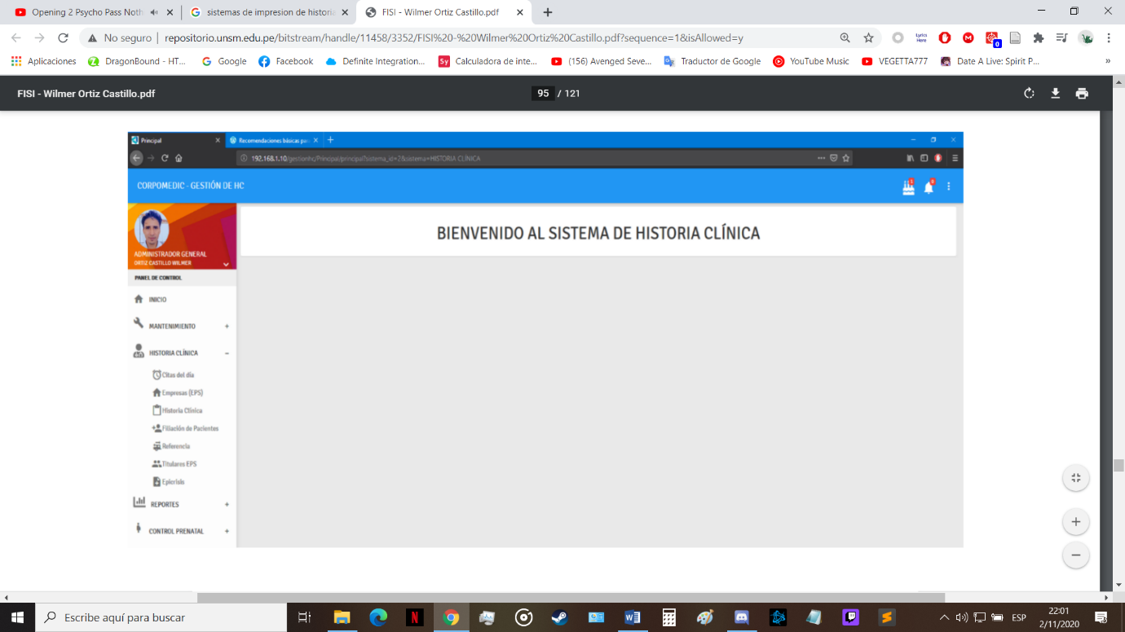Ubicación: <http://repositorio.unsm.edu.pe/bitstream/handle/11458/3352/FISI%20-%20Wilmer%20Ortiz%20Castillo.pdf?sequence=1&isAllowed=y>

**Figura 3** Pantalla principal del módulo Historia Clínica . Fuente: Wilmer Ortiz (2019)

# Capítulo II

# Marco teórico

## Fundamento teórico

A continuación, daremos a conocer fundamentos teóricos de elementos que serán mencionados durante el desarrollo de la aplicación.

### Marco teórico de programación orientada a objetos

NETBEANS IDE es el entorno de desarrollo integrado oficial para Java. Con sus editores, analizadores de código y conversores, puede actualizar sus aplicaciones de forma rápida y sin problemas para usar nuevas construcciones de lenguaje Java, como lambdas, operaciones funcionales y referencias de métodos.

Con su editor Java en constante mejora, muchas funciones completas y una amplia gama de herramientas, plantillas y muestras, NETBEANS IDE establece el estándar para el desarrollo con tecnologías de vanguardia listas para usar.” [1]

Objetos y Clases en Java: En Java todo son objetos (i.e. instancias de una Clase dada), exceptuando los 8 tipos primitivos (i.e. byte, short, int, long, float, double, char y boolean). Una Clase consta de un conjunto de atributos (almacenan datos) y un conjunto de métodos (trabajan con esos datos). Un Objeto de una Clase se usa/manipula desde cualquier método de otra Clase.[2]

### Instancias, clases y herencia

Una clase por sí sola no sirve de nada, pues no es más que un concepto, sin entidad real. Para poder utilizar una clase en un programa lo que hay que hacer es instanciarla. Instanciar una clase consiste en crear un nuevo objeto concreto de la misma. Es decir, un objeto es ya una entidad concreta que se crea a partir de la plantilla que es la clase. Este nuevo objeto tiene ya "existencia" real, puesto que ocupa memoria y se puede utilizar en el programa. Así un objeto puede ser una persona que se llama Cristina López, de 37 años y que en nuestro programa podría hablar, caminar o comer, que son los comportamientos que están definidos en la clase.

* **Pilares de la Programación Orientada a Objetos**

Para manejar mejor las clases y objetos y reducir la complejidad y ser más eficiente, existen 4 pilares en la POO que ayudan a sintetizar los procedimientos y procesos con el fin de mostrar una interfaz ordenada y fácil de entender.

* **Encapsulamiento:**

Aglomera a los elementos que pertenecen a una misma entidad, de esta forma quedan “encerrados”, “encapsulados” y la manera para acceder a ellos será por medio de métodos y propiedades. Así, internamente tenemos un dato que es el nombre de la persona y accedemos a él a través de la propiedad pública Nombre que define la clase que representa a las personas. De este modo damos acceso sólo a lo que nos interese y del modo que nos interese.

* **Abstracción:**

Como la propia palabra indica, el principio de abstracción lo que implica es que la clase debe representar las características de la entidad hacia el mundo exterior, pero ocultando la complejidad que llevan aparejada. O sea, nos abstrae de la complejidad que haya dentro dándonos una serie de atributos y comportamientos (propiedades y funciones) que podemos usar sin preocuparnos de qué pasa por dentro cuando lo hagamos.

* **Polimorfismo:**

A través de esta característica es posible definir varios métodos o comportamientos de un objeto bajo un mismo nombre, de forma tal que es posible modificar los parámetros del método, o reescribir su funcionamiento, o incrementar más funcionalidades a un método.

El polimorfismo nos permite utilizar a los objetos de manera genérica, aunque internamente se comporten según su variedad específica.

* **Herencia:**

Desde el punto de vista de la genética, cuando una persona obtiene de sus padres ciertos rasgos (el color de los ojos o de la piel, una enfermedad genética, etc.) se dice que los hereda. Del mismo modo en POO cuando una clase hereda de otra obtiene todos los rasgos que tuviese la primera.

Dado que una clase es un patrón que define cómo es y cómo se comporta una cierta entidad, una clase que hereda de otra obtiene todos los rasgos de la primera y añade otros nuevos y además también puede modificar algunos de los que ha heredado.

### Marco teórico de conceptos médicos.

* **Historia Clínica**

La definición de historia clínica es que es un conjunto de datos de un paciente escritos de forma ordenada con los que se puede formular un diagnóstico. Además, es un registro obligatorio de las condiciones de salud de una persona, de dolencias y signos vitales que ayudan al médico a realizar un juicio profesional para la emisión del tratamiento. (Duque & Rubio, 2006)

* **Paciente**

Es la persona que presenta un malestar o problema médico que necesita de asistencia médica y se somete a cuidados profesionales para la mejoría de su salud. (Duque & Rubio, 2006)

Para el sistema será utilizado para registrar datos de pacientes que llegaran para ser atendidos.

* **Atención**

Es un tratamiento que los expertos en medicina aceptan como apropiado para determinar la dolencia o enfermedad que aqueja al paciente.

* **Tensión Arterial**

Se define como la presión con que la sangre circula por los vasos sanguíneos arteriales; es por tanto la presión que la sangre ejerce sobre las paredes arteriales.

* **Diagnostico**

Es el proceso para identificar una enfermedad, afección, dolencia o lesión a partir de síntomas y signos presentados por los pacientes. Después de establecer el diagnóstico es probable que se apliquen otras pruebas para confirmar el tratamiento.

* **Receta**

Es un documento normalizado mediante el cual los especialistas médicos prescriben la medicina al paciente para solventar un problema de salud.

* **IMC (Índice de masa Corporal)**

Método utilizado que permite estimar la cantidad de grasa corporal que tiene el paciente y a su vez, determinar si el peso está dentro de un rango normal o, por el contrario, si es que el paciente tiene sobrepeso o delgadez. Es el resultado del peso actual dividido por la estatura. También es conocido como índice de Quetelet. (Saban, 2009)

Instituto Nacional del Cáncer: https://www.cancer.gov/espanol/publicaciones/diccionario.

2 Ministerio de Salud (2005) Manual de Buenas Practicas de Prescripción.

**Aplicación de generación de historias clínicas e impresión**

En esta sección se realiza una exposición de la operación del aplicativo que se encargará de a través de registros pueda generar finalmente una historia clínica del paciente que está siendo atendido.

**Identificación de los empleados de la clínica en la aplicación**

A través de un Login, los empleados (Médico y recepcionista) se deberán identificar mediante una clave que se le va a brindar.

Corporación Oracle. (2018) NetBeans IDE. Recuperado: https://netbeans.org/features/index.html

Germán Moltó Escuela Técnica Superior de Ingeniería Informática Universidad Politécnica de Valencia

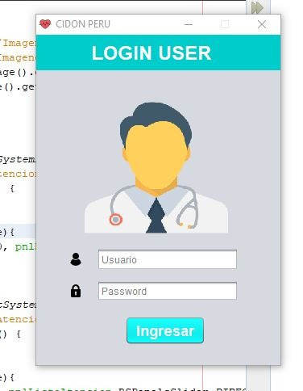

**Figura 4** Login del Programa. Fuente: Elaboración Propia

**Proceso del Recepcionista**

1. 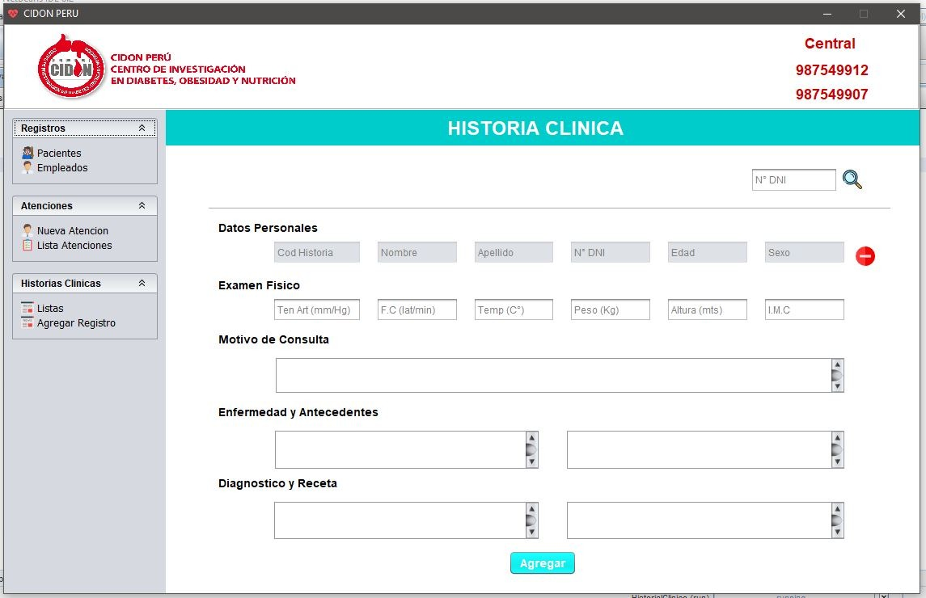Consultar en el sistema con el DNI del paciente si ya cuenta con una Historia Clínica (Paciente antiguo).

**Figura 5** Lista de consulta y registro de historias clínicas. Fuente: Elaboración Propia

1. SI es paciente antiguo: solo se registrará la atención que se va a realizar en su historia.
2. NO es paciente antiguo: se solicitará sus datos para el registro nuevo de su historia, finalmente se registrará su primera atención.

**Proceso del Médico**

1. Buscar en el sistema la atención solicitada por el paciente, y según su diagnóstico registrar todo en su historial clínico.
2. Finalmente se mostrará en un formato PDF la historia del cliente con la atención realizada, y esta será imprimida para la vista del médico y paciente.

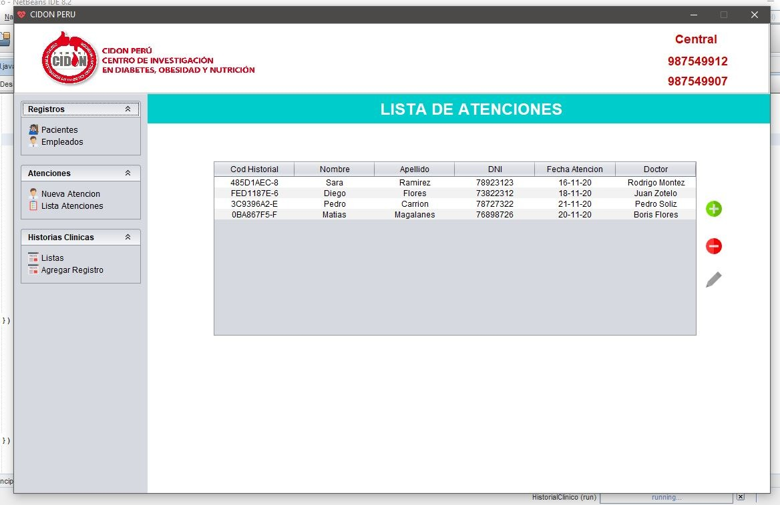

Figura 6 Lista de Atenciones

# Capítulo III

# Desarrollo de la solución

# 

## Diagrama de clases

Figura 7 Diagrama de clases

## Estructura del Proyecto

### Estructura de clases

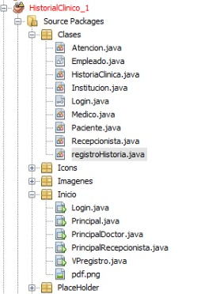

**Figura 8** Estructura del proyecto. Fuente: Elaboración Propia

## Contenido del proyecto

### Clases

Tabla 1:

Paquete del aplicativo

|  |  |
| --- | --- |
| Clase | Descripción |
| Login | Formulario de inicio de sesión para el recepcionista o el doctor |
| Atención | Esta clase se encarga de obtener los datos de la atención |
| Empleado | Esta clase se encarga de obtener los datos del empleado |
| HistoriaClinica | Esta clase se encarga de obtener los datos de la Historia Clinica |
| Institución | Esta clase se encarga de obtener los datos de la atención |
| Medico | Esta clase se encarga de obtener datos del médico, así mismo aquí se buscará la atención, se registrará y buscará el Historial Clinico |
| Paciente | Esta clase se encarga de obtener los datos del paciente |
| Recepcionista | Esta clase se encarga de obtener datos del recepcionista, así mismo aquí se buscará, agregará o eliminará a un paciente, tambien se agregará o eliminará una atención, finalmente se podrá registrar una historia Clinica. |
| registroHistoria | Esta clase se encarga de obtener los datos del Registro de historia |

Tabla 1: Tabla de clases del paquete de descripción respectivamente, tabla realizada

Fuente: Propia, adaptado de JavaDoc del Proyecto

Clase Atencion:

|  |  |
| --- | --- |
| **Clase atención** | **Atributos** |
| **Java.lang.string** | dniPaciente |
| Para ver el Dni del Paciente para la atención |
| **Java.lang.string** | Paciente |
| Para ver los datos del Paciente para la atención |
| **int** | Fecha |
| Para ver la fecha de la atención |
| **Java.lang.string** | Doctor |
| Para ver los datos del Doctor que se encargará de la atención |

Tabla 2: Clase Atencion

Fuente: Propia, adaptado de JavaDoc del Proyecto

Clase Medico:

|  |  |
| --- | --- |
| **Clase medico** | **Atributos** |
| **Java.lang.string** | id |
| Para ver el ID de usuario del Médico |
| **Java.lang.string** | contra |
| Para ver la contraseña del usuario del Médico |
| **Java.lang.string** | nombre |
| Para ver el nombre del Médico |
| **Java.lang.string** | apellido |
| Para ver el apellido del Médico |
| **int** | dni |
| Para ver el dni del Médico |
| **Java.lang.string** | Cargo |
| Para ver el cargo del Médico |
| **Java.lang.string** | correo |
| Para ver el correo del Médico |
| **int** | codMedico |
| Para ver código del Médico |
|  |  |
| **Clase medico** | **Metodos y descripción** |
| **Java.lang.string** | AgregarRegistroHC() |
| Método para Agregar un registro en la historia Clinica |
| **Java.lang.string** | BuscarRegistroHC() |
| Método para Buscar un registro de la historia Clinica |
| **Java.lang.string** | BuscarAtención() |
| Método para buscar una atención |
|  |  |

Tabla 3: Clase Médico

Fuente: Propia, adaptado de JavaDoc del Proyecto

Clase Empleado:

|  |  |
| --- | --- |
| **Clase Empleado** | **Atributos** |
| **Java.lang.string** | id |
| Para ver el ID de usuario del Empleado |
| **Java.lang.string** | contra |
| Para ver la contraseña del usuario del Empleado |
| **Java.lang.string** | nombre |
| Para ver el nombre del Empleado |
| **Java.lang.string** | apellido |
| Para ver el apellido del Empleado |
| **int** | dni |
| Para ver el dni del Empleado |
| **Java.lang.string** | Cargo |
| Para ver el cargo del Empleado |
| **Java.lang.string** | correo |
| Para ver el correo del Empleado |

Tabla 4: Clase Empleado  
Fuente: Propia, adaptado de JavaDoc del Proyecto

Clase HistoriaClinica:

|  |  |
| --- | --- |
| **Clase HistoriaClinica** | **Atributos** |
| **Java.lang.string** | codHistorial |
| Para ver el código de Historia del paciente seleccionado |
| **Java.lang.string** | tipoSangre |
| Para ver el tipo de sangre del paciente seleccionado |
| **Java.lang.string** | alergias |
| Para ver las alergias del paciente seleccionado |
| **Java.lang.string** | patologias |
| Para ver las patalogías del paciente seleccionado |
| **Java.lang.string** | antecedentes |
| Para ver los antecedentes del paciente seleccionado |

|  |  |
| --- | --- |
| **Clase HistoriaClinica** | **Metodos y descripción** |
| **Java.lang.string** | obtenerHistoriaClinica() |
| Método para obtener la historia clínica |
| **Java.lang.string** | TamañoHistoriaClinica() |
| Método para mostrar la cantidad de historia clínicas |
| **Java.lang.string** | CargarHistoriaClinica() |
| Método para cargar la historia clínica |
| **Java.lang.string** | GrabarHC() |
| Método para grabar la historia clínica |

Tabla 5: Clase HistoriaClinica  
Fuente: Propia, adaptado de JavaDoc del Proyecto

Clase Institución:

|  |  |
| --- | --- |
| **Clase Institución** | **Metodos y descripción** |
| **Java.lang.string** | BuscarMedico() |
| Método para buscar a un médico |
| **Java.lang.string** | AgregarMedico() |
| Método para agregar a un médico |
| **Java.lang.string** | ObtenerMedico() |
| Método para obtener datos de un médico encontrado |
| **Java.lang.string** | EliminarMedico() |
| Método para eliminar a un médico |
| **Java.lang.string** | TamañoMedico() |
| Método para mostrar la cantidad los médicos |
| **Java.lang.string** | CargarMedico() |
| Método para cargar toda información del médico |
| **Java.lang.string** | GrabarMedico() |
| Método para grabar toda información del médico |
| **Java.lang.string** | BuscarRecepcionista() |
| Método para buscar a un recepcionista |
| **Java.lang.string** | ObtenerRecepcionista() |
| Método para obtener datos de un recepcionista encontrado |
| **Java.lang.string** | AgregarRecepcionista() |
| Método para agregar a un recepcionista |
| **Java.lang.string** | EliminarRecepcionista() |
| Método para eliminar a un recepcionista |
| **Java.lang.string** | TamañoRecepcionista() |
| Método para mostrar la cantidad los recepcionistas |
| **Java.lang.string** | GrabarRecepcionista() |
| Método para grabar toda información del recepcionista |
| **Java.lang.string** | CargarRecepcionista() |
| Método para cargar toda información del recepcionista |
| **Java.lang.string** | TamañoAtención() |
| Método para mostrar la cantidad los atenciones |
| **Java.lang.string** | ObtenerAtención() |
| Método para obtener datos de una atencion encontrada |
| **Java.lang.string** | CargarAtención() |
| Método para cargar toda información de la atencion |
| **Java.lang.string** | GrabarAtención() |
| Método para grabar toda información de la atencion |
| **Java.lang.string** | TamañoPaciente() |
| Método para mostrar la cantidad los pacientes |
| **Java.lang.string** | ObtenerPaciente() |
| Método para obtener datos de un paciente encontrado |
| **Java.lang.string** | CargarPaciente() |
| Método para cargar toda información del paciente |
| **Java.lang.string** | GrabarPaciente() |
| Método para grabar toda información del paciente |
| **Java.lang.string** | ObtenerRegistroHC() |
| Método para obtener datos de los Registros de historia clínica encontrados |
| **Java.lang.string** | TamañoRegistroHC() |
| Método para mostrar la cantidad de Registros de historia clínicas |
| **Java.lang.string** | CargarRegistroHC() |
| Método para cargar toda información de los Registros de historia clínica |
| **Java.lang.string** | ObtenerRegistroHC() |
| Método para obtener datos los registros de historia clínica |
| **Java.lang.string** | GrabarRegistroHC() |
| Método para grabar los registros de historia clínica |

Tabla 6: Clase Institucion  
Fuente: Propia, adaptado de JavaDoc del Proyecto

Clase Login:

|  |  |
| --- | --- |
| **Clase login** | **Metodos y descripción** |
| **Java.lang.string** | Login() |
| Método para iniciar sesión |

Tabla 7: Clase Login  
Fuente: Propia, adaptado de JavaDoc del Proyecto

Clase Paciente:

|  |  |
| --- | --- |
| **Clase Paciente** | **Atributos** |
| **Java.lang.string** | Historia |
| Para ver la historia del paciente |
| **Java.lang.string** | nombre |
| Para ver el nombre del Paciente |
| **Java.lang.string** | apellidoP |
| Para ver el Apellido Paterno del Paciente |
| **Java.lang.string** | apellidoM |
| Para ver el Apellido Materno del Paciente |
| **Java.lang.string** | direccion |
| Para ver la dirección del Paciente |
| **int** | dni |
| Para ver el dni del Paciente |
| **Java.lang.string** | patologias |
| Para ver las patalogías del Paciente |
| **Java.lang.string** | antecedentes |
| Para ver los atecedentes del Paciente |
| **Java.lang.string** | sexo |
| Para ver el sexo del Paciente |
| **Java.lang.string** | ocupacion |
| Para ver la ocupación del Paciente |
| **int** | edad |
| Para ver la edad del Paciente |
| **Java.lang.string** | nacionalidad |
| Para ver la nacionalidad del Paciente |
| **Java.lang.string** | EstadoC |
| Para ver el estado Civil del Paciente |
| **Java.lang.string** | fecha |
| Para ver la fecha del registro del paciente |

Tabla 8: Clase Paciente  
Fuente: Propia, adaptado de JavaDoc del Proyecto

Clase Recepcionista:

|  |  |
| --- | --- |
| **Clase Recepcionista** | **Atributos** |
| **Java.lang.string** | id |
| Para ver el ID de usuario del Recepcionista |
| **Java.lang.string** | contra |
| Para ver la contraseña del usuario del Recepcionista |
| **Java.lang.string** | nombre |
| Para ver el nombre del Recepcionista |
| **Java.lang.string** | apellido |
| Para ver el apellido del Recepcionista |
| **int** | dni |
| Para ver el dni del Recepcionista |
| **Java.lang.string** | Cargo |
| Para ver el cargo del Recepcionista |
| **Java.lang.string** | correo |
| Para ver el correo del Recepcionista |
| **int** | Turno |
| Para ver el turno del Recepcionista |
|  |  |
| **Clase Recepcionista** | **Metodos y descripción** |
| **Java.lang.string** | AgregarAtención() |
| Método para Agregar una atención |
| **Java.lang.string** | EliminarAtención() |
| Método para eliminar una atención |
| **Java.lang.string** | AgregarPaciente() |
| Método para Agregar a un paciente |
| **Java.lang.string** | BuscarPaciente() |
| Método para Buscar a un paciente |
| **Java.lang.string** | EliminarPaciente() |
| Método para Eliminar a un paciente |
| **Java.lang.string** | AgregarHC() |
| Método para Agregar una historia Clinica |

Tabla 9: Clase recepcionista  
Fuente: Propia, adaptado de JavaDoc del Proyecto

Clase registroHistoria:

|  |  |
| --- | --- |
| **Clase RegistroHistoria** | **Atributos** |
| **Java.lang.string** | historiaPaciente |
| Para ver la Historia del paciente |
| **Java.lang.string** | fecha |
| Para ver la fecha del registro de Historia |
| **Java.lang.string** | diagnostico |
| Para ver el diagnostico de registro de historia |
| **Java.lang.string** | receta |
| Para ver la receta del registro de historia |
| **int** | frecCard |
| Para ver la frecuencia Cardiaca del registro de historia |
| **Java.lang.double** | tensionArterial |
| Para ver la tensión arterial del registro de historia |
| **Java.lang.double** | temperatura |
| Para ver la temperatura del registro de historia |
| **Java.lang.double** | peso |
| Para ver el peso del registro de historia |
| **Java.lang.double** | talla |
| Para ver la talla del registro de historia |
| **Java.lang.double** | imc |
| Para ver el indice de masa corporal del registro de historia |

Tabla 10: Clase registroHistoria  
Fuente: Propia, adaptado de JavaDoc del Proyecto

### Código Fuente

* Método que permite buscar al paciente por DNI

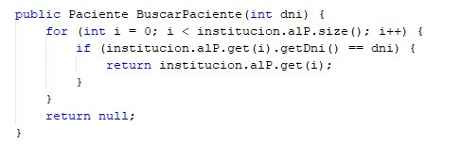

**Figura 9** Método buscar paciente. Fuente: Elaboración propia

* Método para agregar la atención al sistema



**Figura 10** Método agregar atención. Fuente: Elaboración propia

* 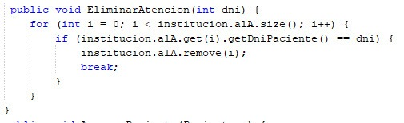Método para eliminar la atención del sistema

**Figura 11** Método eliminar atención. Fuente: Elaboración propia

* Método para agregar un paciente al sistema

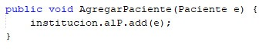

**Figura 12** Método Agregar paciente. Fuente: Elaboración propia

* 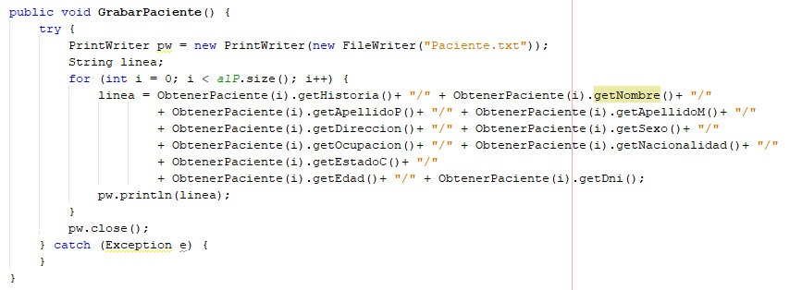Método para grabar los datos de un paciente al txt

**Figura 13** Método grabar paciente. Fuente: Elaboración propia

* Método para cargar los pacientes en una tabla para su visualización

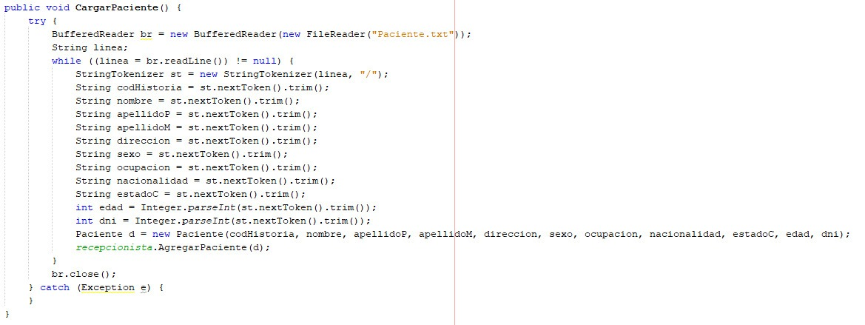

**Figura 14** Método cargar paciente. Fuente: Elaboración propia

### Prototipo o Vistas

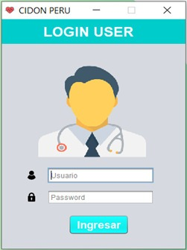

El usuario ingresa su nombre de usuario asignado

El usuario ingresa su contraseña asignada

**Figura 15** Ventana de Login . Fuente: Elaboración Propia

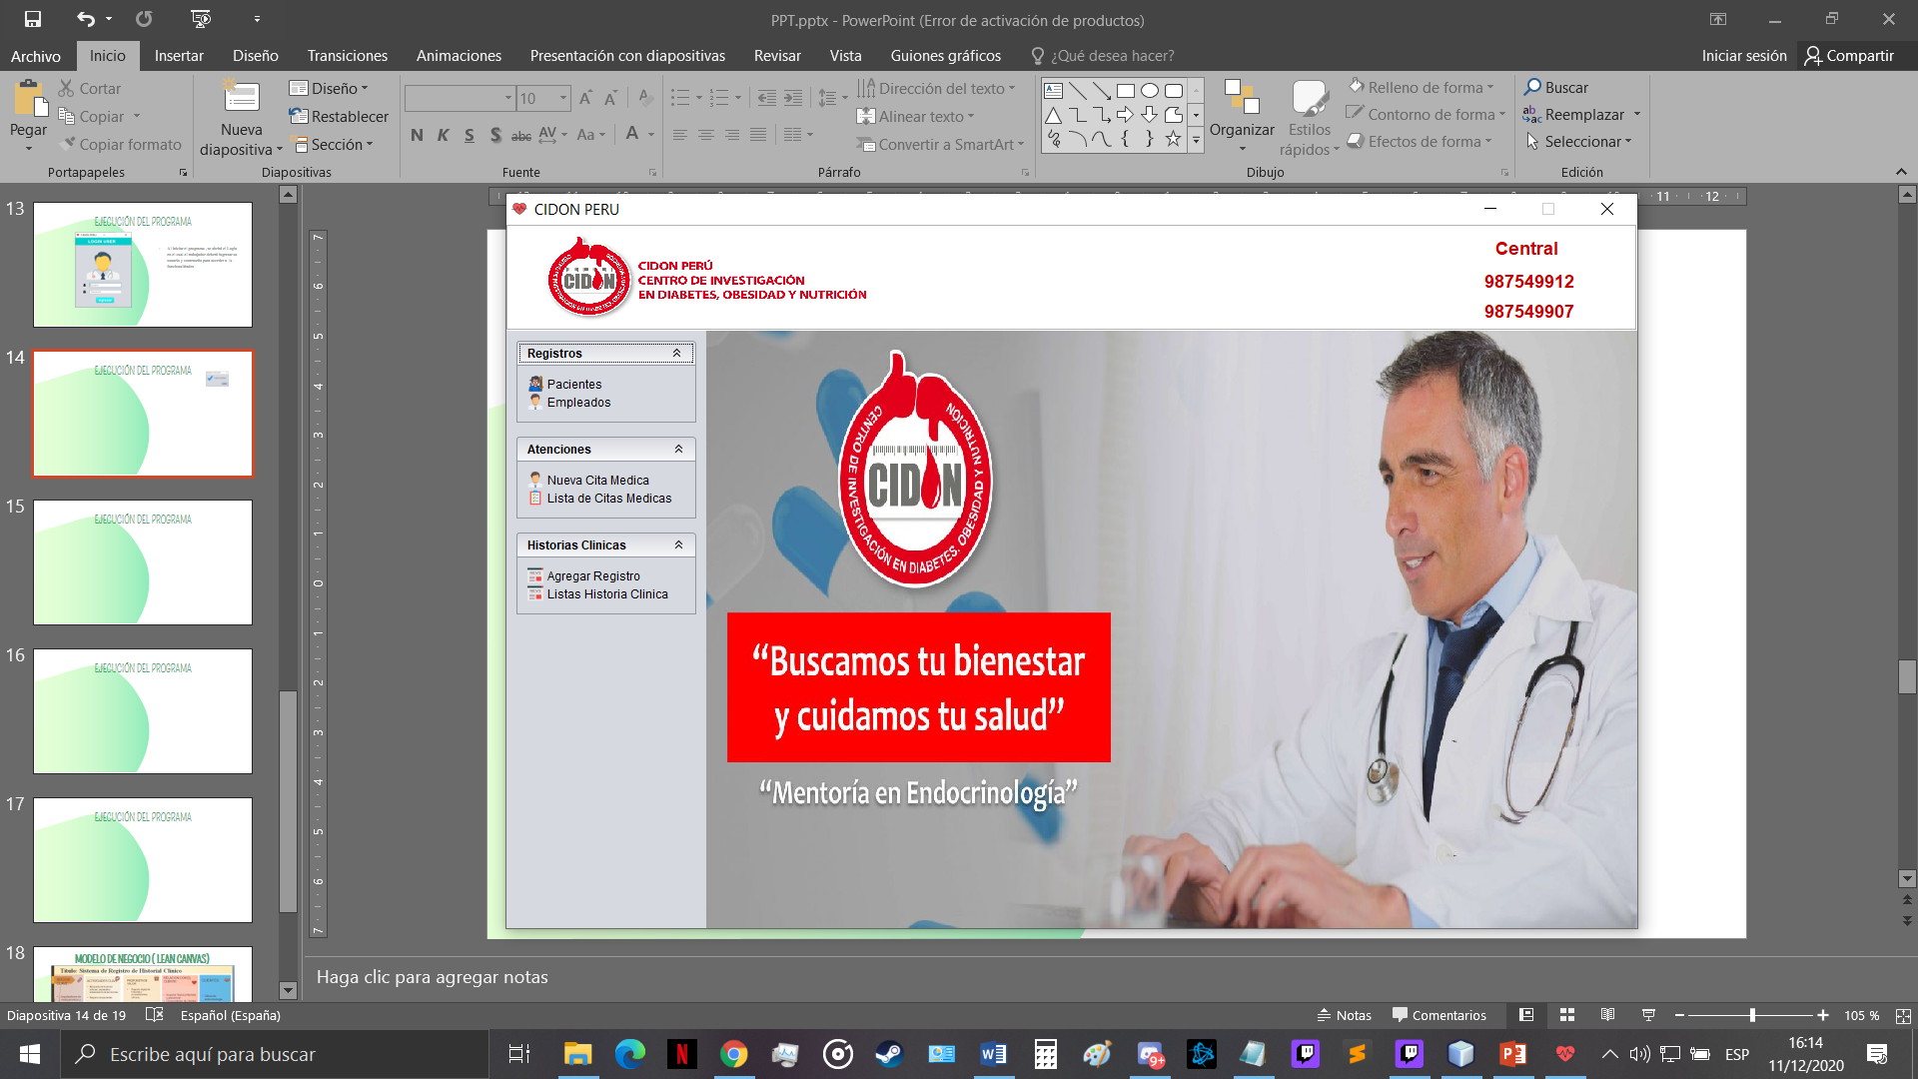

Al acceder con usuario de Administrador, el usuario podrá ver a los empleados, médicos que existen en el sistema, así como las historias clínicas, lista de atenciones, agregar registros a historia clínica y generar una nueva atención.

**Figura 16** Interfaz de Administrador. Fuente: Elaboración Propia

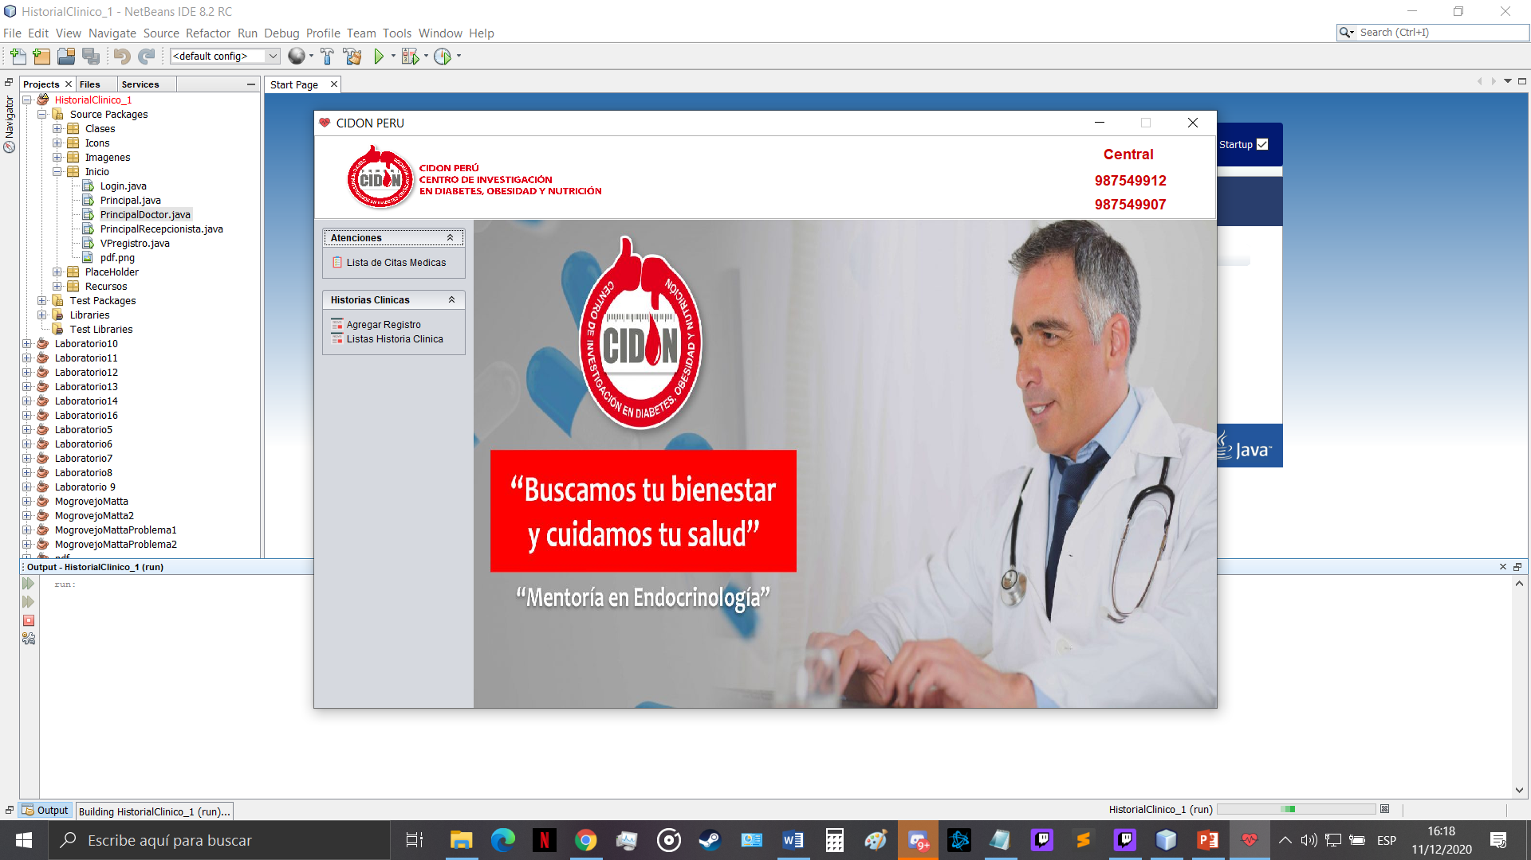

Al acceder con usuario de Doctor , el usuario podrá , ver la lista de citas médicas que posee , ver la lista de historias clínicas, y agregar un nuevo registro a la historia clínica.

**Figura 17** Interfaz de Doctor. Fuente: Elaboración Propia

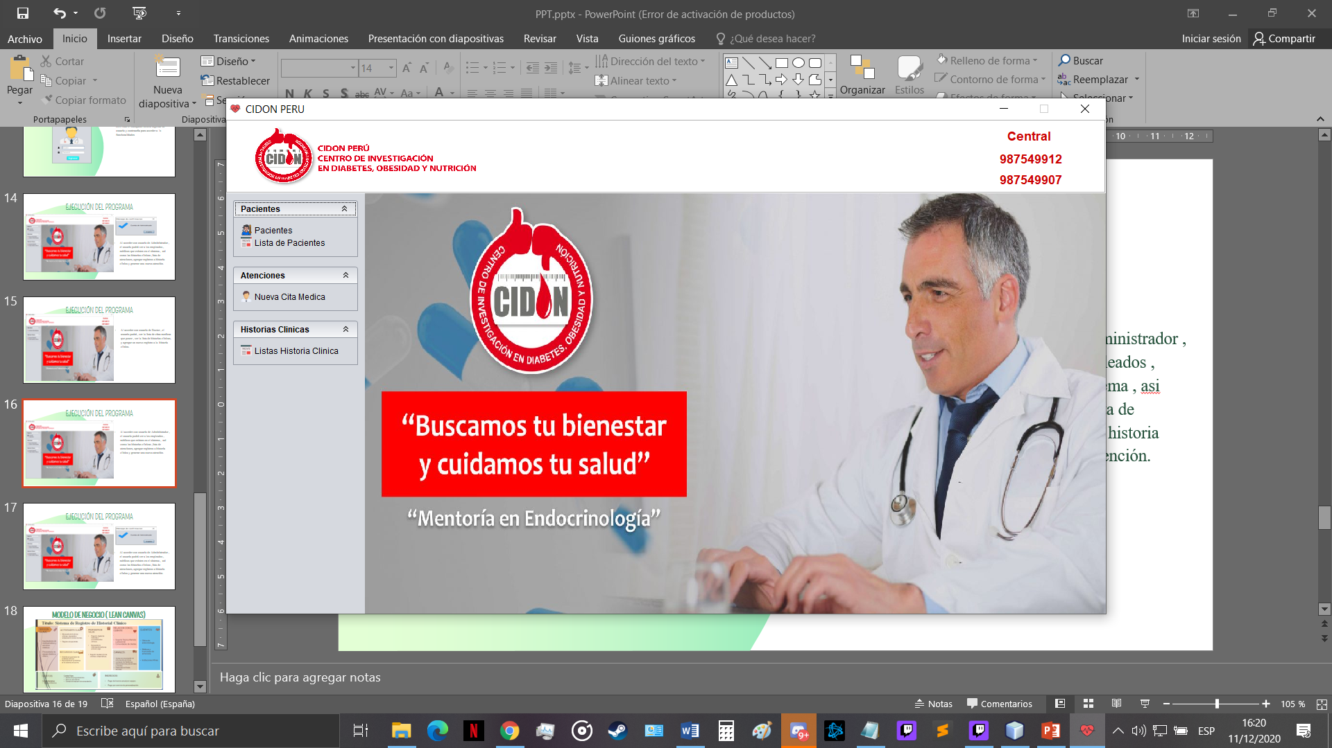

Al acceder con usuario de Recepcionista, el usuario podrá ver la lista de pacientes, así como registrar uno nuevo, agregar una atención, y ver la lista de historias clínicas.

**Figura 18** Interfaz de Recepcionista Fuente: Elaboración Propia

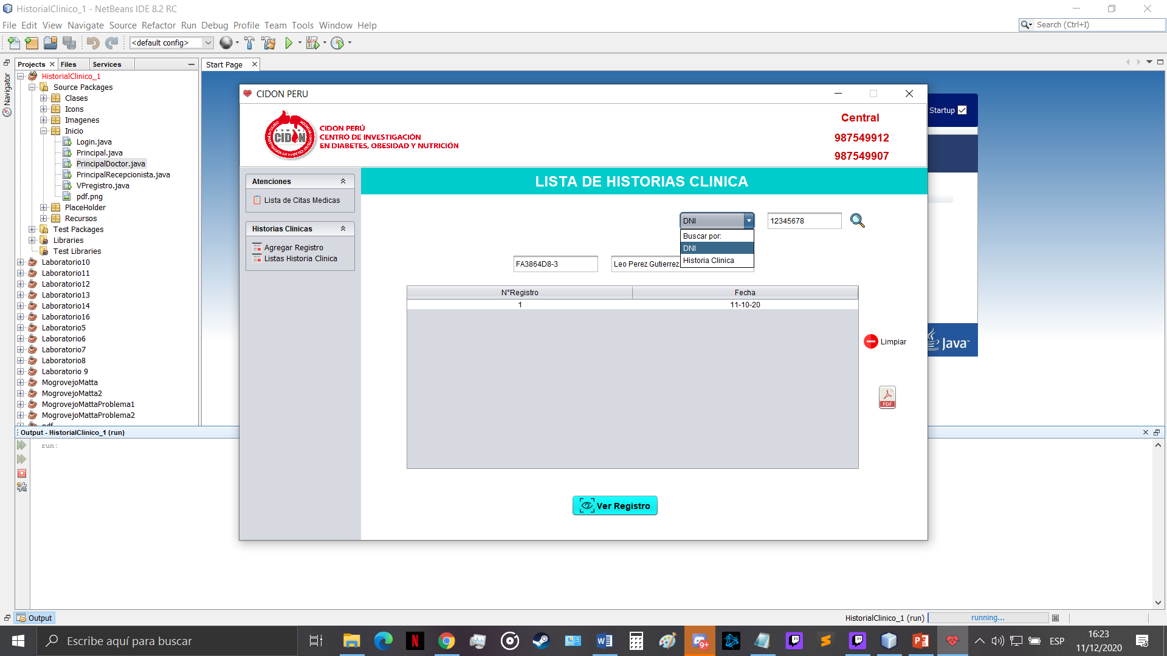

Para buscar la historia clínica de un paciente, el doctor podrá buscarla ya sea por DNI o el código de la historia.

Una vez encontrado el paciente, aparecerán los registros de las veces que el paciente se ha atendido en el local

**Figura 19** Lista de Historias clínicas . Fuente: Elaboración Propia

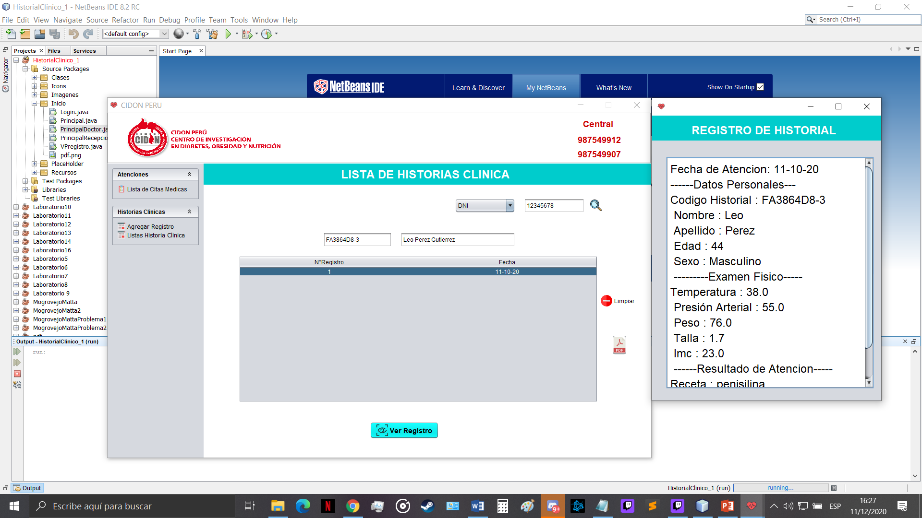

Al seleccionar un registro y pulsar Ver registro, se desplegará una ventana donde aparecerán los datos que fueron tomados el día que se atendió el paciente.

**Figura 20** Búsqueda de Historias clínicas . Fuente: Elaboración Propia

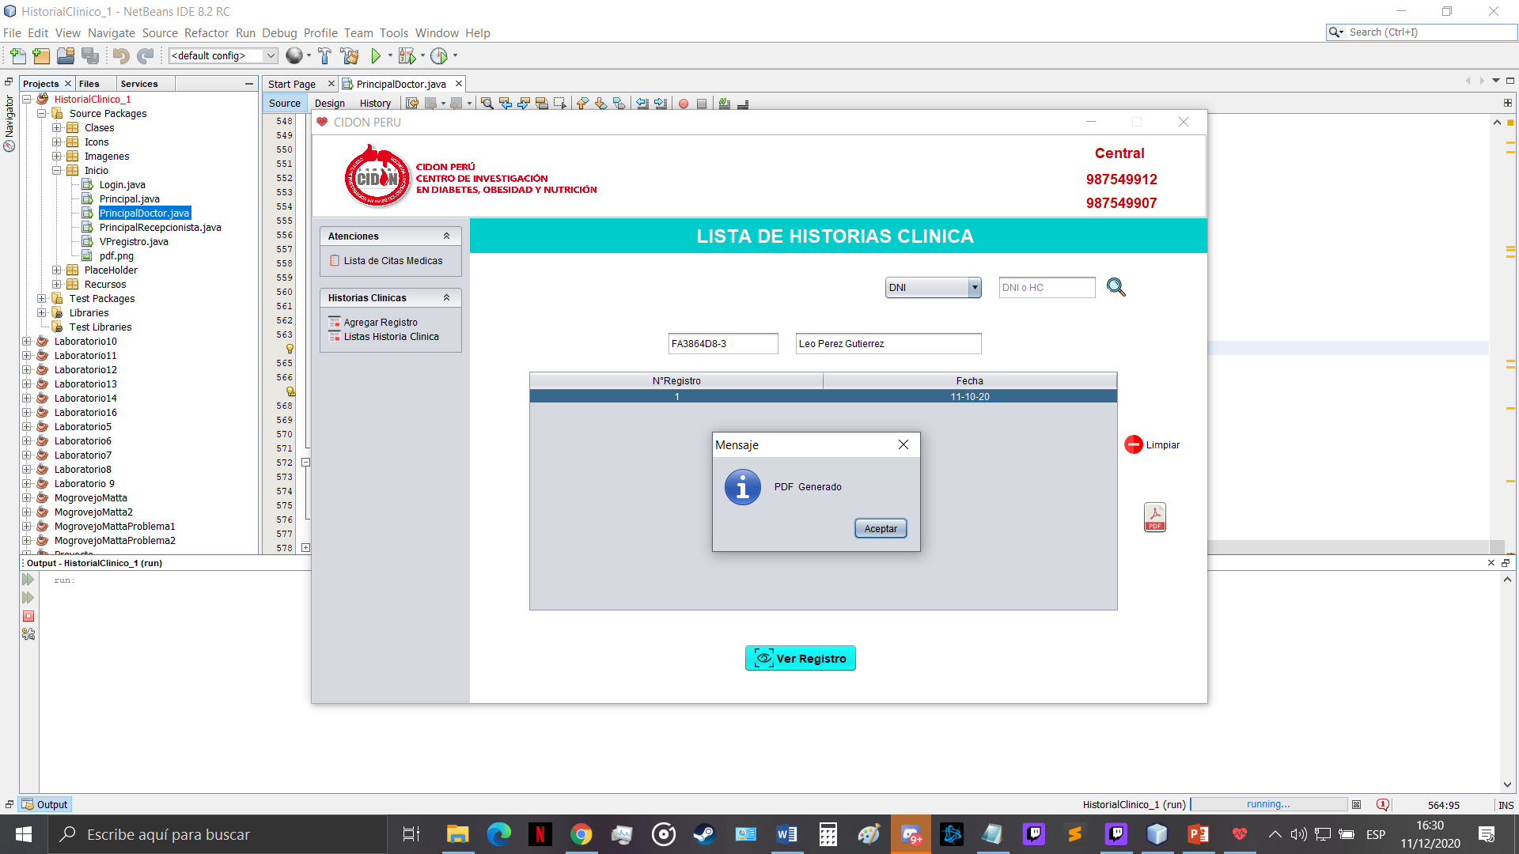

Para generar el pdf, haremos clic en el icono correspondiente y cuando ya lo generé saldrá un mensaje de confirmación.

**Figura 21** Generación de PDF . Fuente: Elaboración Propia

# Capitulo IV

# Resultados

## Pruebas del aplicativo

Al tener el software completado a un 100% se procede con las pruebas según el objetivo del proyecto mostrando el resultado del historial clínico en un PDF.

## Caso

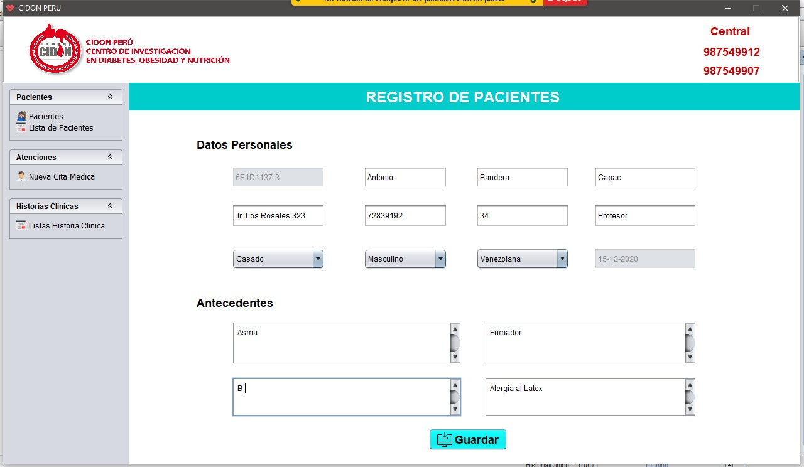La Clínica CIDON recibe al paciente Antonio Banderas y desea realizar una consulta con el doctor de la especialidad de endocrinología. El recepcionista realiza la verificación en sistema si el paciente ya se encuentra registrado. Si es un paciente antiguo se le genera su atención caso contrario se procede con su inscripción en el sistema para que pueda ser atendido. El paciente espera su turno con el doctor, al ser atendido y diagnosticado se genera su historial clínico en PDF para que este sea impreso.

**Figura 22** Registro del paciente .Fuente: Elaboración Propia

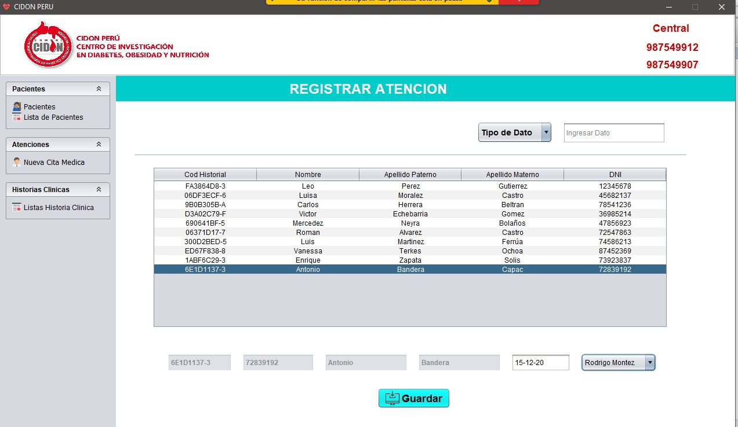

**Figura 23** Tabla de datos de los pacientes. Fuente: Elaboración Propia

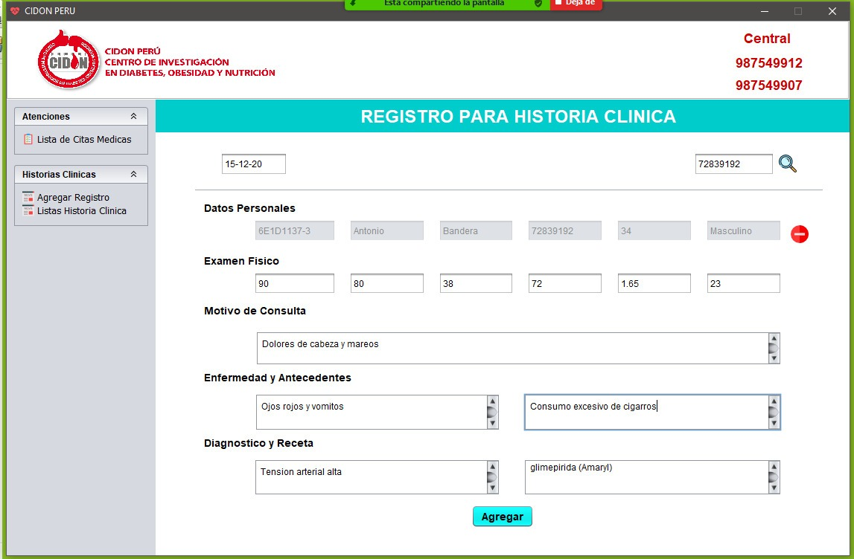

**Figura 24** Creación de historia clínica. Fuente: Elaboración Clínica

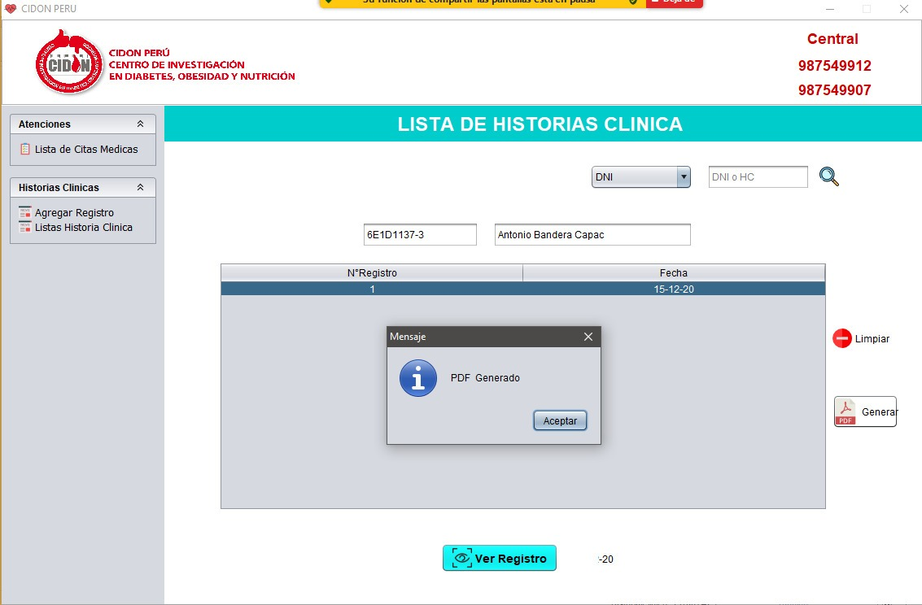

**Figura 25** Generación de PDF. Fuente: Elaboración Propia

### Resultados esperados

El aplicativo al ser utilizado por la clínica brindará mucha facilidad en la gestión de clientes y sus registros. Así mismo la recepción será más rápida para poder generar la atención médica del paciente sin problemas, y este sea atendido por el Doctor asignado.

El recepcionista ya no realizará una búsqueda manual de ficheros de hojas físicas, esto se realizará de forma virtual mediante el sistema, de igual manera al registrar un nuevo paciente que no contaba con una historia.

El Doctor podrá realizar una búsqueda directa y sencilla del paciente que está atendiendo, así podrá realizar un diagnóstico más rápido y preciso.

Finalmente el diagnostico especifico con todo el detalle medico será entregado al paciente mediante una copia impresa desde el PDF.

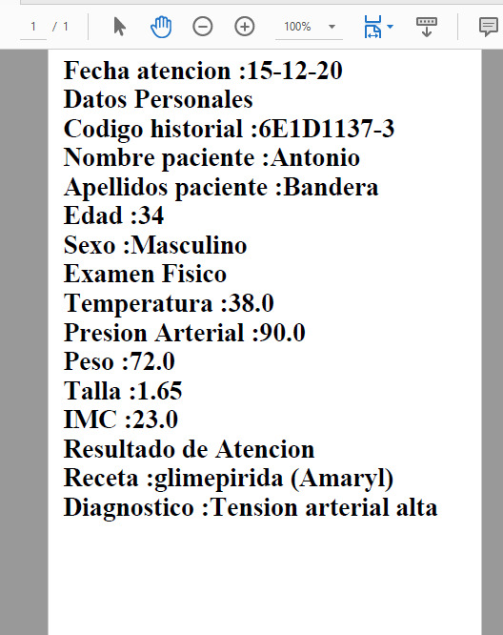

### Resultados según objetivos

Este aplicativo podrá registrar todos los datos de los pacientes que serán atendidos en el centro médico, así mismo se podrá llevar de forma organizada la información de cada paciente, teniendo una búsqueda rápida y dinámica de las historias de los pacientes de acorde a un criterio de búsqueda (Apellidos, DNI). La clínica contará con un formulario de registro de datos personales a su alcance, está tendrá todas las casilla de información que se requiera, también contará con una opción de búsqueda de historias clínicas para identificar a los paciente antiguos o nuevos. También se podrá mantener dichas historias guardadas para que estas sean impresas. Finalmente la rapidez de la atención también se reflejará en el consultorio del doctor quien se encargará de brindar la información del cliente según su análisis

## Costos y beneficios

Se realiza el cálculo del presupuesto ya que es muy indispensable conocer cuan rentable es nuestro proyecto y cuando se tendrá una recuperación mayor de lo invertido desde el Mes o Año 0.

### Presupuesto (Cuadro de egresos e ingresos)



**Figura 26** Proyección Ventas Mensual. Fuente: Elaboración Propia



**Figura 27** Cuadro de VAN y TIR. Fuente: Elaboración Propia

# Conclusiones

El aplicativo desarrollado brindará registros de las atenciones de cada paciente, donde además de registrar los datos de cada paciente también se podrá registrar el diagnóstico y las anotaciones hechas por el médico que lo atendió. Además, permitirá al personal del centro médico hacer una búsqueda de estos registros de forma ordenada por fechas. Esta información se podrá buscar ingresando parámetros incluidos en el registro del paciente (DNI, Código de Historia Clínica).

Se logró implementar un módulo donde el empleado responsable del registro de pacientes, podrá ingresar los datos personales de los mismos, además, este módulo contará con una lista de todos los pacientes, donde mostrará los datos registrados.

En el panel de registros de atenciones se logró implementar con éxito la búsqueda de los datos de cada paciente para que pueda ser registrada una nueva atención cada vez que se requiera. También, este módulo permitirá hacer el filtrado de estos datos personales por medio del DNI, Nombre o Apellido del paciente.

Este aplicativo tiene la opción de generar un archivo en formato PDF de cada registro generado dentro de la Historia Clínica del paciente, que será obtenido de los datos ingresados durante su atención por el médico. Además, se contará con un visor de información antes de generar el PDF. Estos archivos generados serán almacenados en una ruta especifica dentro de la computadora.

Se generó un panel donde cada médico podrá ingresar y verificar los registros de atenciones previas de cada paciente. Estos registros estarán enumerados y dividido por fecha. En caso el medico necesite verificar la información de cada registro, el aplicativo cuenta con un botón que al activarlo mostrara un panel de vista previa.

# Recomendaciones

Para futuras actualizaciones se podrá implementar el uso de este aplicativo para diferentes especialidades en cualquier Clínica, Hospital, centro médico o Policlínico etc, esto se realizará con una mayor información que podrá estar al alcance de cualquier empleado según el cargo que realice.

También con más disponibilidad de tiempo, implementar un módulo para el área de laboratorio o análisis, estandarizando y digitalizando los registros de estas áreas para un mejor alcance del doctor o encargado del diagnóstico, así mismo esto puede evitar errores de registros y disminuir el tiempo de conseguir dicho resultado.

Uso de aplicaciones complementarias JAVA (NetBeans) para mejorar el formato del resultado y del registro, del mismo modo dar mayor amplitud y detalle al ejecutar el PDF con la historia Clínica Final.

# Modelo Lean Canvas

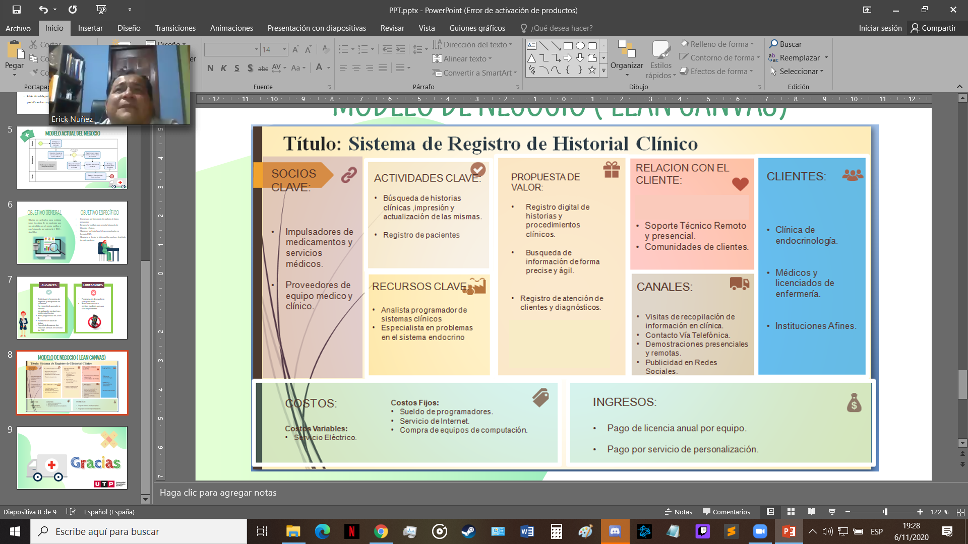Modelo Lean Canvas del Sistema de Registro de Historial Clínico

**Figura 28** . Lean Canvas. Fuente: Elaboración propia

# Bibliografía

* Huamán, J. (2017). Implementación de un sistema web de historial Clínico para la mejora de los procesos de historias clínicas del centro de Salud de la Provincia de Cañete [Universidad Peruanas de las Américas]. <http://repositorio.ulasamericas.edu.pe/bitstream/handle/upa/531/IMPLEMENTACI%C3%93N%20DE%20UN%20SISTEMA%20WEB%20DE%20HISTORIAL%20CL%C3%8DNICO%20PARA%20LA%20MEJORA%20DE%20LOS%20PROCESOS%20DE%20HISTORIAS%20CL%C3%8DNICAS%20DEL%20CENTRO%20DE%20SALUD%20DE%20LA%20PROVINCIA%20DE%20CA%C3%91ETE.pdf?sequence=1&isAllowed=y>
* Quintanilla, V. (2017). SISTEMA DE GESTION DEL HISTORIAL CLINICOPARA EL AREA DE SALUD OCUPACIONAL DE LA CLINICAS.O. TU SALUD S.A.C. [Universidad Andina del Cusco]. <http://repositorio.uandina.edu.pe/bitstream/UAC/999/3/V%c3%adctor_Tesis_bachiller_2017.pdf>
* AREA DE SALUD OCUPACIONAL DE LA CLINICAS.O. TU SALUD S.A.C. [Universidad Andina del Cusco]. <http://repositorio.uandina.edu.pe/bitstream/UAC/999/3/V%c3%adctor_Tesis_bachiller_2017.pdf>
* INSTITUTO NACIONAL DEL CANCER

https://www.cancer.gov/espanol/publicaciones/diccionario/def/

* Duque Luis & Rubio Humberto (2006) Semiológica medica integral. Editorial Universidad de Antioquia: 2006.
* CENTRO DE HUMANISACION DE LA SALUD. Manual Básico para sericultores y Auxiliares geriátricos Centro de Humanización de la Salud.

<https://books.google.com.pe/books?id=fNkn5yGleX4C&dq=tension+arterial+definicion&source=gbs_navlinks_s>

* Ministerio de Salud (2005) Manual de Buenas Practicas de Prescripción.
* Saban, José (2009) Control Global del Riesgo Cardiometabolico. Ediciones Díaz de Santo, 2009.

1. Corporación Oracle. (2018) NetBeans IDE. Recuperado: https://netbeans.org/features/index.html
2. Germán Moltó Escuela Técnica Superior de Ingeniería Informática Universidad Politécnica de Valencia